
Wijnen Jacobs is een gespecialiseerde wijnhandel met een passie voor kwaliteitswijnen en persoonlijk advies. Al jarenlang selecteren we zorgvuldig wijnen die perfect passen bij elke gelegenheid. Deze technische fiche geeft een overzicht van de specifieke kenmerken van deze wijn, inclusief herkomst, druivensoorten en smaakprofiel.

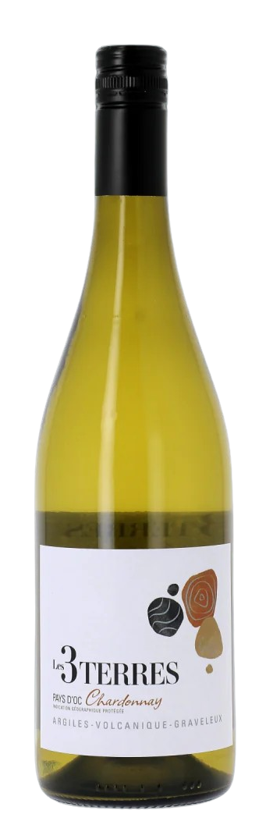
Domaines Robert Vic – Les 3 Terres Chardonnay
HERKOMST | Frankrijk, IGP Pays d’Oc
DRUIVENSOORT | Chardonnay
VINIFICATIE | Gelagerd op Franse eik
SPECIFICATIE | 3 Terres betekent 3 verschillende terroirs die ze hebben, deze Chardonnay komt van vulkanische ondergrond. Licht romig, vanille/toasttoets en mooi rijp, tropisch fruit
ALCOHOLPERCENTAGE | 13,5%
SERVEERTIP | Gevogelte, romige pasta, gegrilde vis

WIJNDOMEIN
Domaines Robert Vic, ook bekend als Domaine Preignes le Vieux, is een historisch familiedomeinin de regio Languedoc. Opgericht in 1905. Gelegen tussen Beziers en Agde. Het is nu de 5e generatie, Jerome en Aurelie Vic die aan het roer staan

